COMUNICADO
Cali, 28 de Mayo de 2014

De: JUNTA DIRECTIVA
Para: CLASE TRABAJADORA

1 DE MAYO COMBATIVO Y DE MOVILIZACIÓN

Este primero de Mayo, la clase trabajadora marchará por las principales ciudades del país, no sólo para conmemorar el día del trabajo, sino también para denunciar la situación de represión, olvido y explotación a que las políticas neoliberales y capitalistas han sometido al trabajador colombiano. El Estado, en manos de los grandes empresarios se ha convertido en artífice principal de la inequidad social; las representaciones gubernamentales, en su gran mayoría, permeadas por el fenómeno de la parapolítica y la corrupción han convertido la “democracia” en una feria, en donde la compra de votos y el fraude electoral van de la mano para convertir al elector incauto en artífice de la elección de su futuro verdugo. Los índices de una economía en auge que muestra el gobierno, solo toman como referente al gremio de la banca y las grandes empresas que incrementan sus ganancias a costa de la explotación de los trabajadores y del pueblo colombiano, bajo el auspicio de leyes que los favorecen con excepciones de impuestos y facilitan el empleo sin condiciones dignas y sin ningún tipo de garantías; pero no muestran los estragos de los TLC que han causado la debacle de los pequeños empresarios y de los campesinos que se ven sometidos a la pobreza extrema. Los sindicatos se solidarizan con el paro agrario que ante la indiferencia del gobierno se toma las carreteras y exigen garantías para la subsistencia campesina que ha sido vulnerada por la guerra, la competencia desleal de los empresarios importadores y la apertura de fronteras.

La clase trabajadora debe estar alerta y en pie de lucha frente a la arremetida que la extrema derecha ha iniciado; los resultados electorales de senado y cámara evidencian que nuevamente la parapolítica y los carteles de la corrupción van a estar al frente de las decisiones que en esas corporaciones se aprueben. El Uribismo, declarado enemigo de la clase trabajadora, de las políticas socialistas y de la paz, quiere perpetuarse en el poder de cualquier forma y seguirá con las argucias ya conocidas para aumentar aún más, la brecha entre pobres y ricos.

Las organizaciones sindicales, hoy más que nunca deben propiciarse unos espacios de unidad que hagan frente al olvido social de los oligarcas y a la imposición arbitraria de políticas homofóbicas que pasan por encima de los derechos humanos y la dignidad de los menos favorecidos. Este modelo de estado revaluado, manejado por unos pocos, no puede seguir siendo la constante en la vida nacional. La clase trabajadora debe asumir posturas firmes y exigir el respeto por los derechos laborales y condiciones dignas de trabajo. Si el gobierno no es garante de los derechos de los trabajadores, el pueblo, como constituyente mayor, está por encima de cualquier política arbitraria que se pretenda implementar y exigirá con la movilización y la denuncia el respeto por la dignidad de la mayoría de los colombianos que son víctimas de la opulencia de unos pocos que se creen dueños del país.

Los sindicatos marchamos solidarios con el Paro

JUNTA DIRECTIVA SUTEV

¿Cuántos somos compañeros?
Un montón, somos bastantes.

¿pa´ donde vamos compañeros?
pa´ delante, pa´ delante.

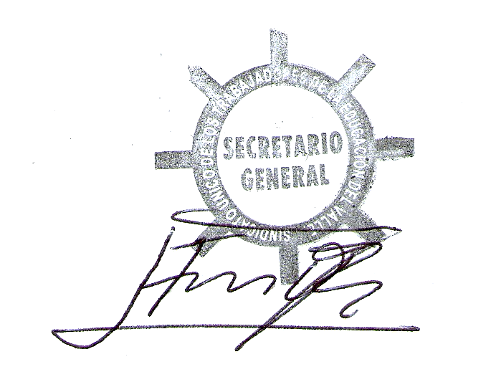
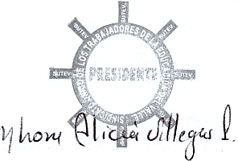

NOHORA ALICIA VILLEGAS LERMA EISMAN OMAR PAYARES V.
Presidenta Secretario General

